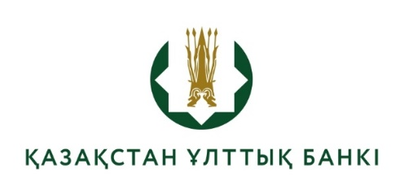

Конкурстық комиссияның шешімі
(23.02.2026 ж. конкурстық комиссияның қорытынды отырысының №3 хаттамасы)

Конкурстық комиссия шешім қабылдады:

Ұсынылған құжаттарды талдау, тестілеу нәтижелері және кандидаттармен өткізілген әңгімелесу негізінде Қазақстан Республикасы Ұлттық Банкінің Қолма-қол ақша айналысы департаменті банкноттар мен монеталар дизайны басқармасының бас маман-дизайнері бос лауазымына орналасу құқығы:
- Бекежан Айзада Дүсенбайқызына берілсін.

